一

1-1

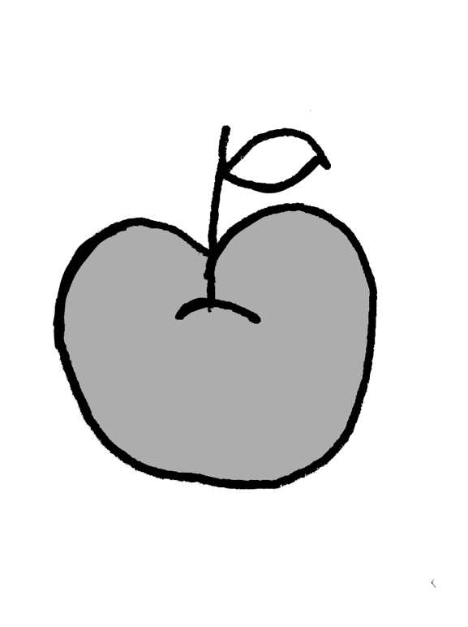

**NPO法人教育心理研究所**

**nagoyald.com**

　二

1-2

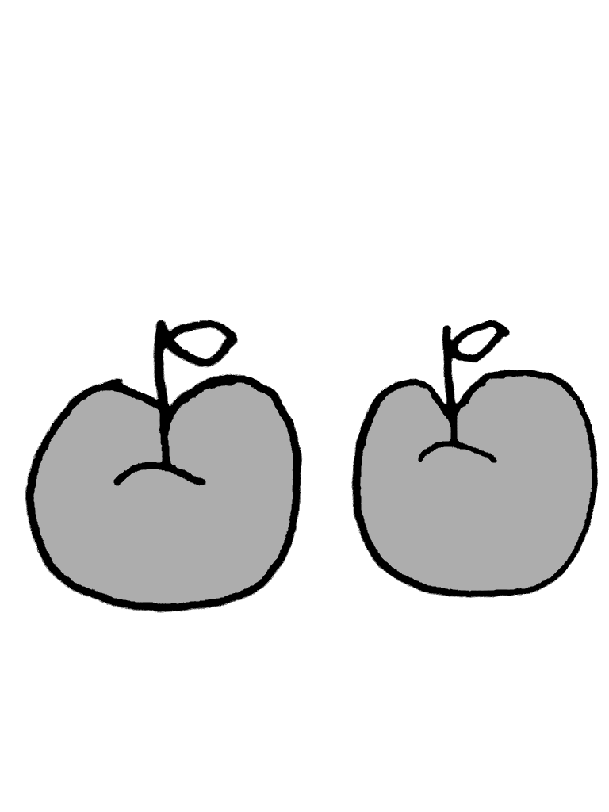

**NPO法人教育心理研究所**

**nagoyald.com**

　三

1-3

**NPO法人教育心理研究所**

**nagoyald.com**

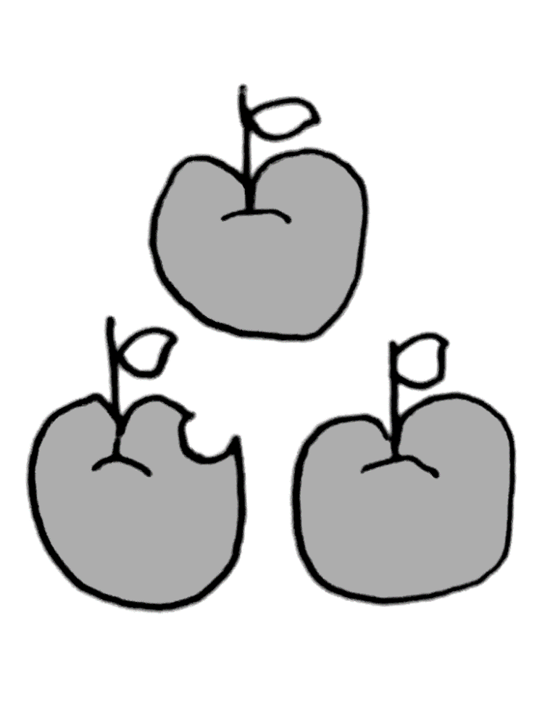

　四

1-4

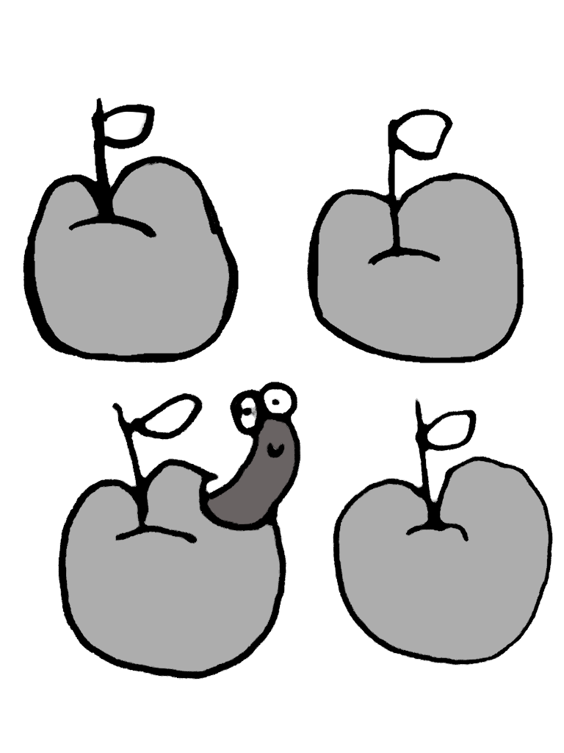

NPO法人教育心理研究所

nagoyald.com

　五

1-5

NPO法人教育心理研究所

nagoyald.com

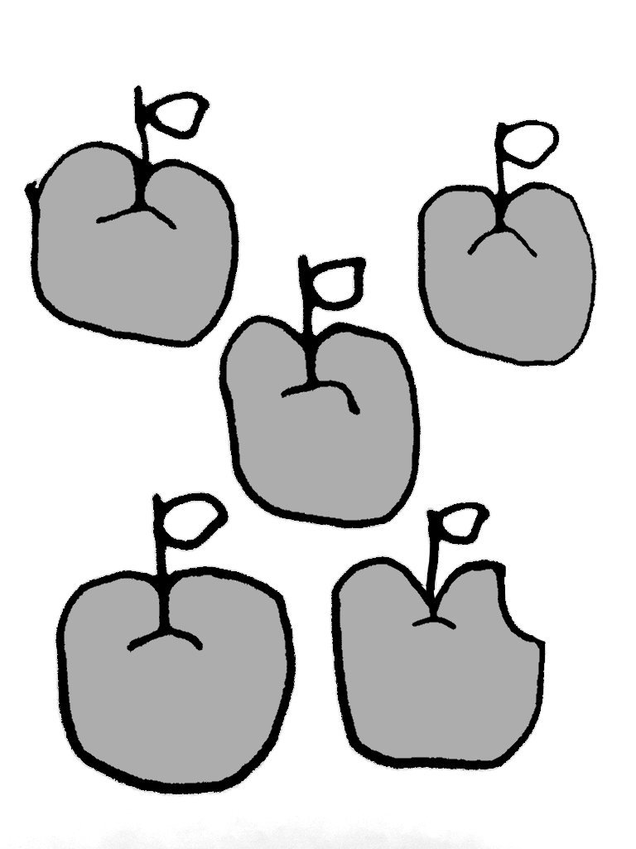

　六

1-6

**NPO法人教育心理研究所**

**nagoyald.com**

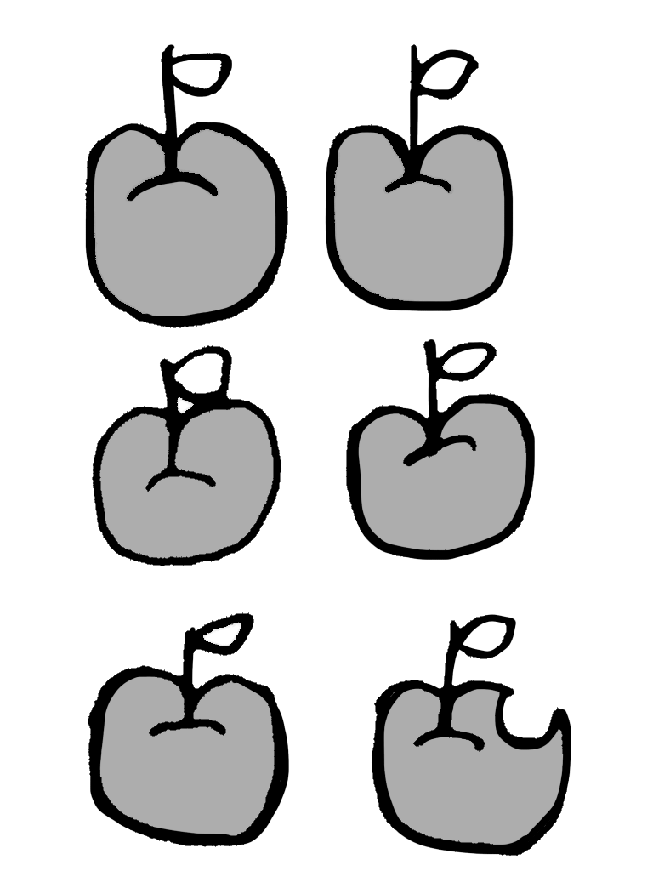

　七

1-7

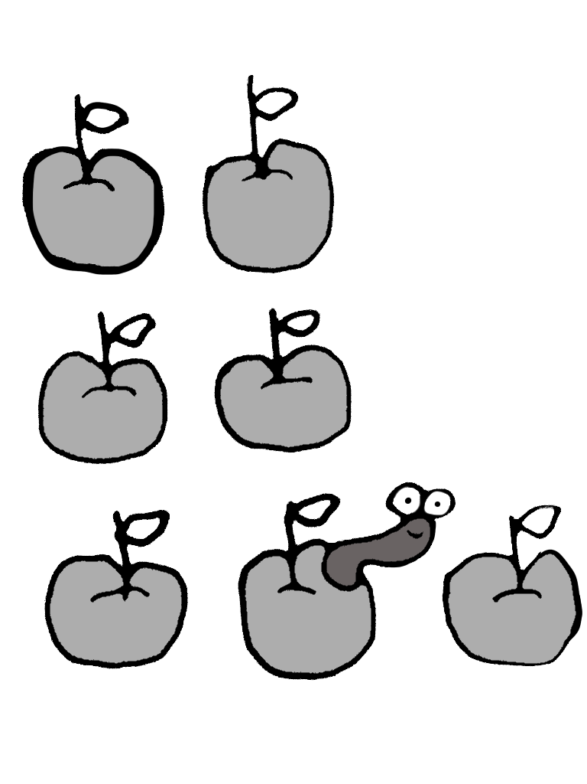

**NPO法人教育心理研究所**

**nagoyald.com**

　八

1-8

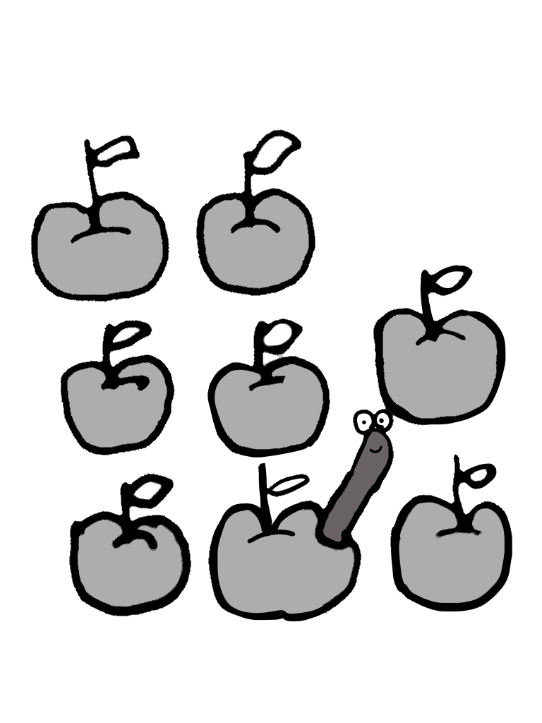

**NPO法人教育心理研究所**

**nagoyald.com**

　九

1-9

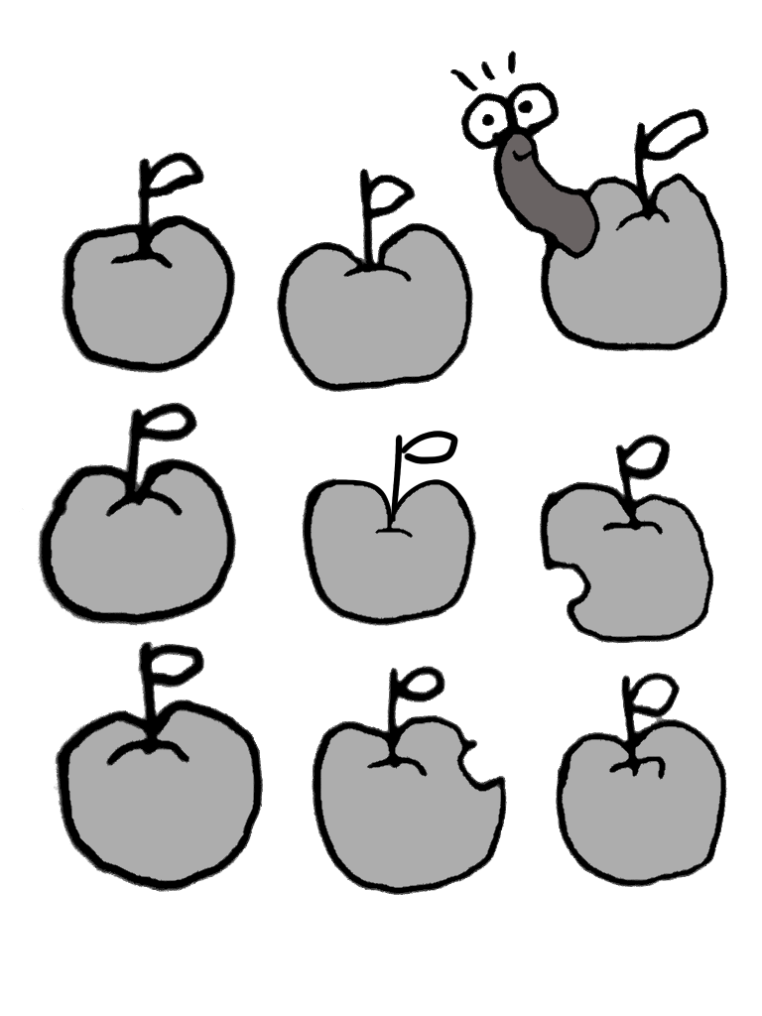

**NPO法人教育心理研究所**

**nagoyald.com**

　十

1-10



**NPO法人教育心理研究所**

**nagoyald.com**

　百

1-11



**NPO法人教育心理研究所**

**nagoyald.com**

　千円

1-12

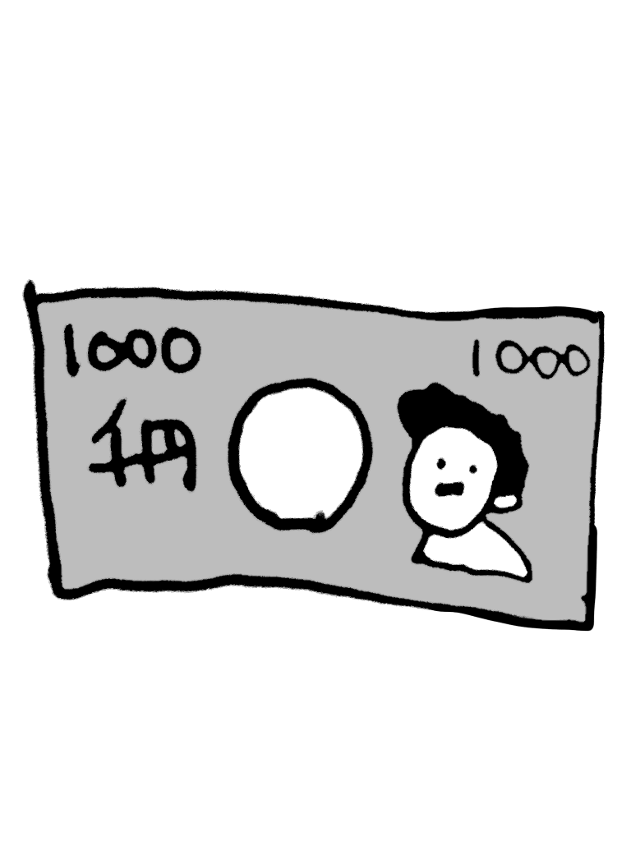

**NPO法人教育心理研究所**

**nagoyald.com**

　お日さま

1-13



**NPO法人教育心理研究所**

**nagoyald.com**

　月が かがやく

1-14



**NPO法人教育心理研究所**

**nagoyald.com**

　火が もえる

1-15



**NPO法人教育心理研究所**

**nagoyald.com**

　水が でる

1-16

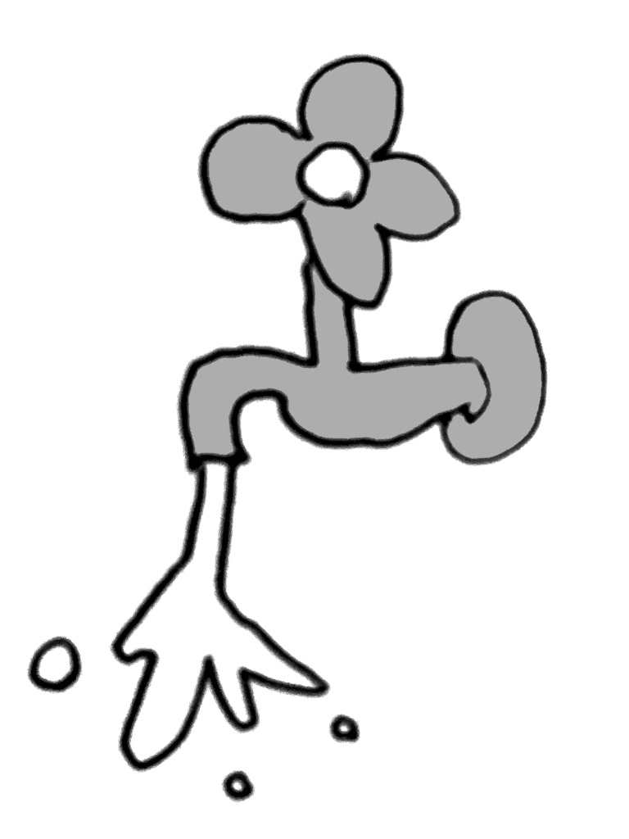

**NPO法人教育心理研究所**

**nagoyald.com**

　大きな 木

1-17

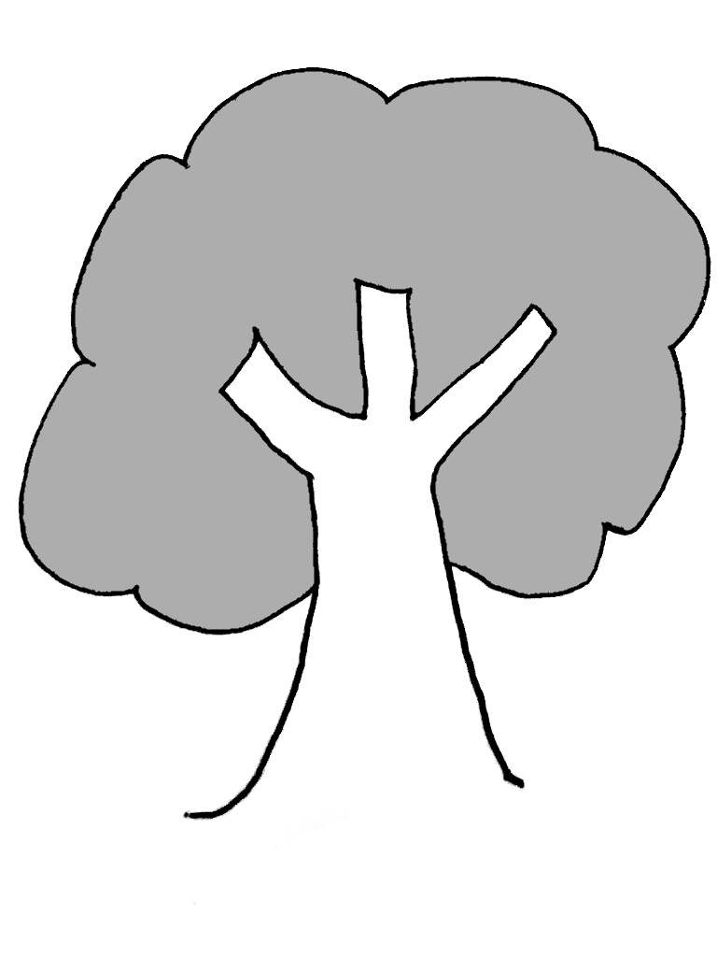

**NPO法人教育心理研究所**

**nagoyald.com**

　お金

1-18

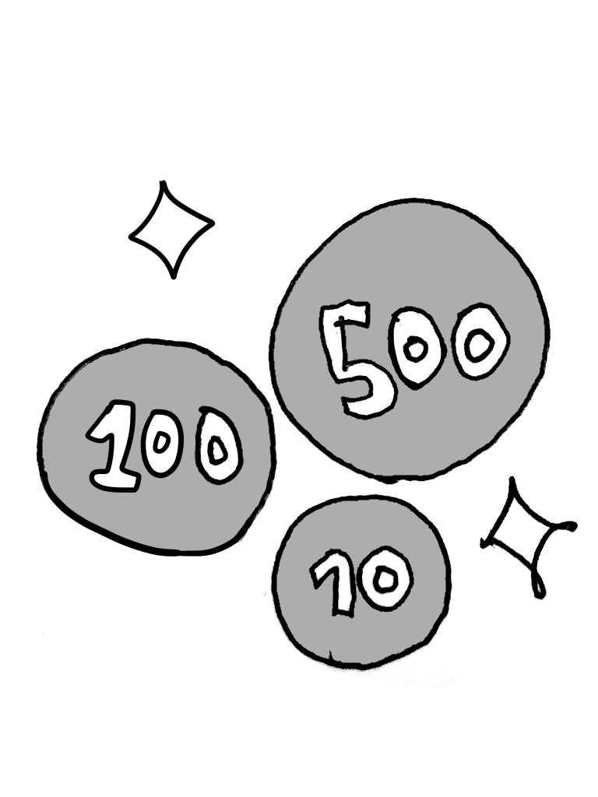

**NPO法人教育心理研究所**

**nagoyald.com**

　土を ほる

1-19

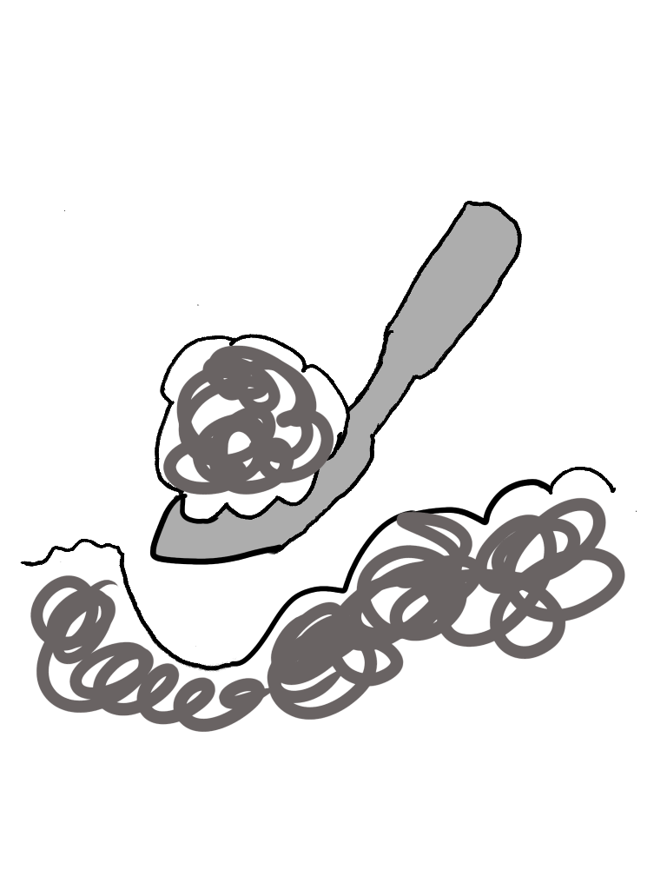

**NPO法人教育心理研究所**

**nagoyald.com**

　上を むく

1-20

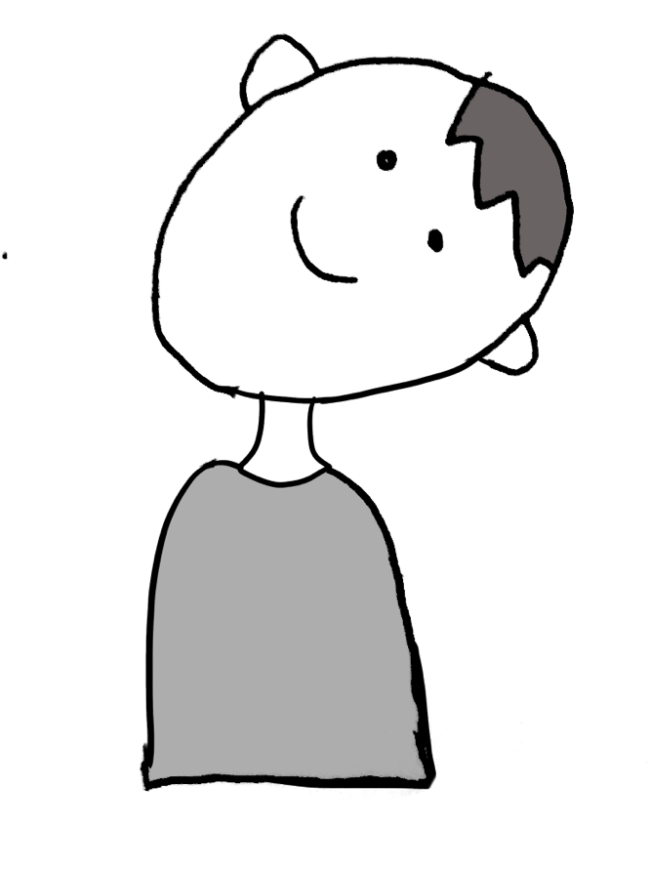

**NPO法人教育心理研究所**

**nagoyald.com**

　下を むく

1-21

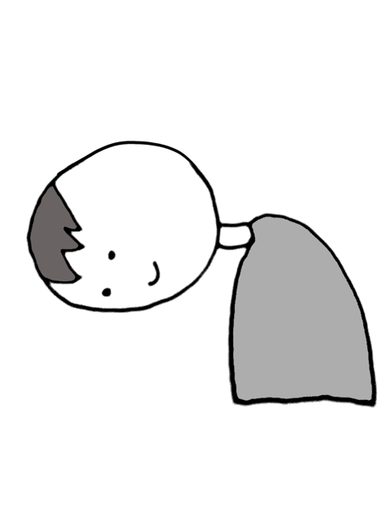

**NPO法人教育心理研究所**

**nagoyald.com**

　左を さす

1-22

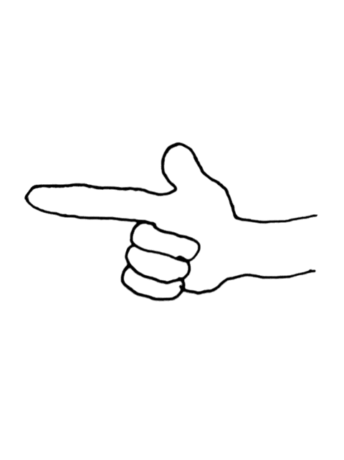

**NPO法人教育心理研究所**

**nagoyald.com**

　右を さす

1-23

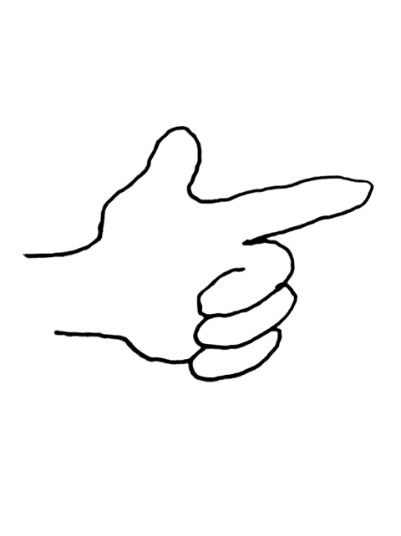

**NPO法人教育心理研究所**

**nagoyald.com**

　大きい ふうせん

1-24



**NPO法人教育心理研究所**

**nagoyald.com**

　中に てんがある

1-25

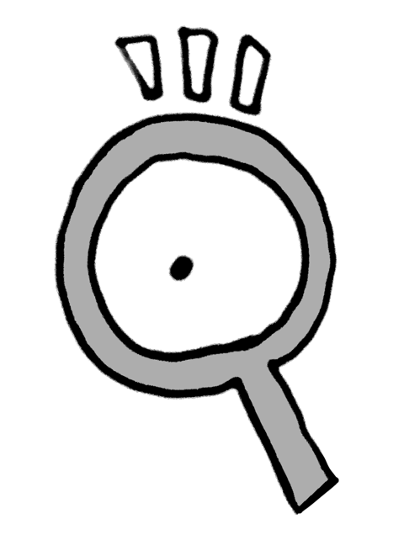

**NPO法人教育心理研究所**

**nagoyald.com**

　手を ひろげる

1-26



**NPO法人教育心理研究所**

**nagoyald.com**

　小さい ふうせん

1-27

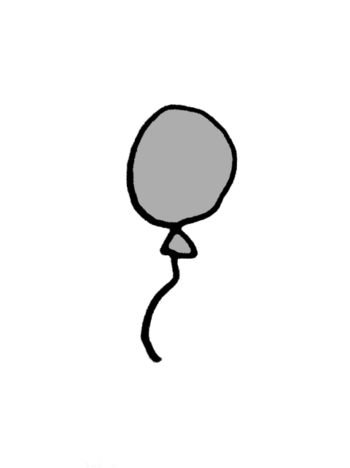

**NPO法人教育心理研究所**

**nagoyald.com**

　足を だす

1-28

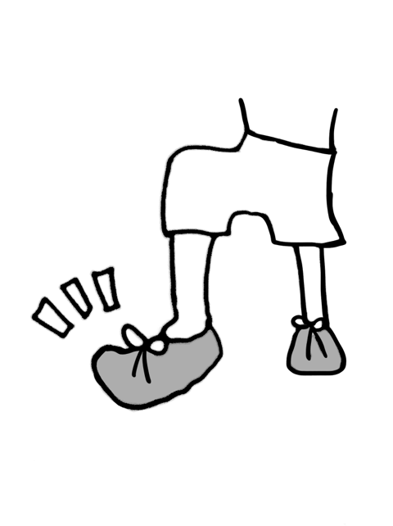

**NPO法人教育心理研究所**

**nagoyald.com**

　目を あける

1-29

**NPO法人教育心理研究所**

**nagoyald.com**



　耳を すます

1-30

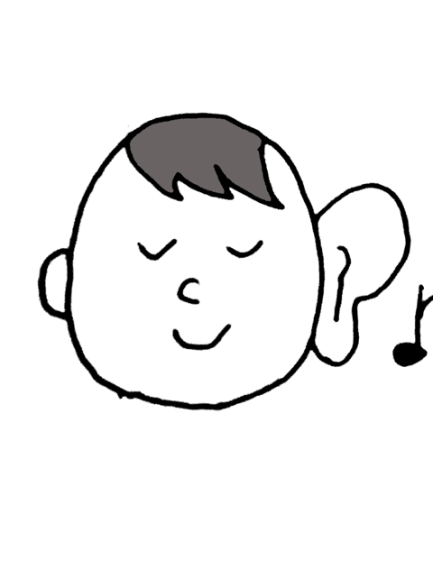

**NPO法人教育心理研究所**

**nagoyald.com**

　口を ひらく

1-31



**NPO法人教育心理研究所**

**nagoyald.com**

　人が いる

1-32

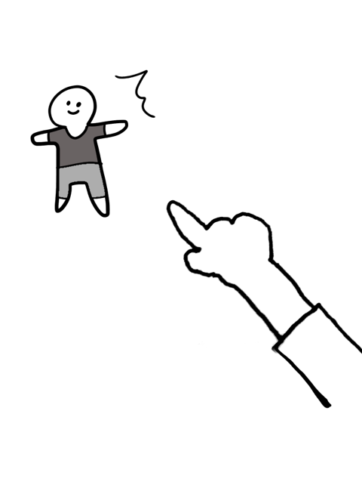

**NPO法人教育心理研究所**

**nagoyald.com**

　子どもが いる

1-33

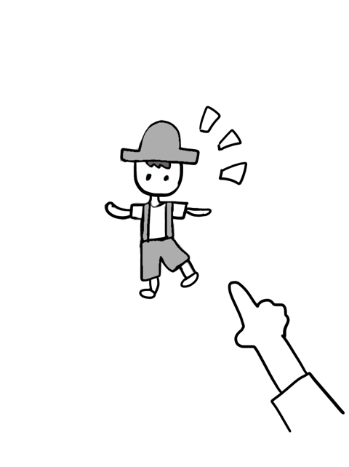

**NPO法人教育心理研究所**

**nagoyald.com**

　女の人

1-34



**NPO法人教育心理研究所**

**nagoyald.com**

　ぼくの 名まえ

1-35



**NPO法人教育心理研究所**

**nagoyald.com**

一年の カレンダー

1-36

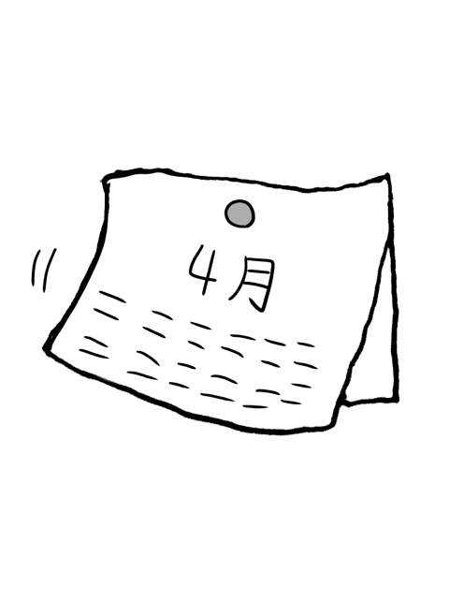

**NPO法人教育心理研究所**

**nagoyald.com**

　男の人

1-37



**NPO法人教育心理研究所**

**nagoyald.com**

　山に 行く

1-38

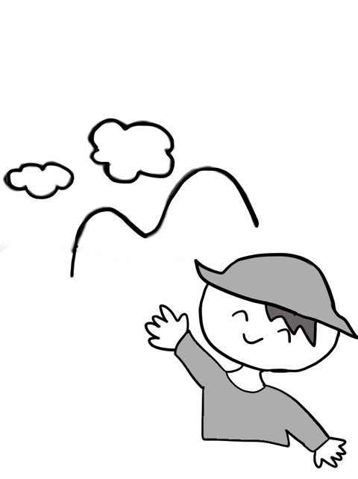

**NPO法人教育心理研究所**

**nagoyald.com**

　川で あそぶ

1-39

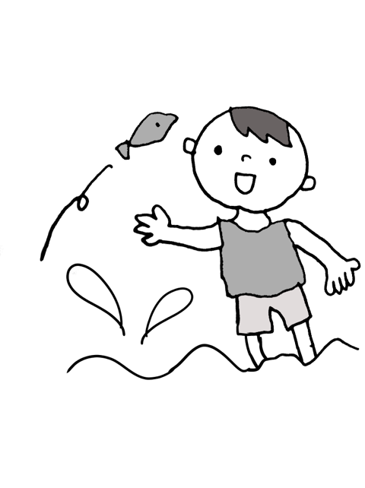

**NPO法人教育心理研究所**

**nagoyald.com**

　ちかくに 林がある

1-40

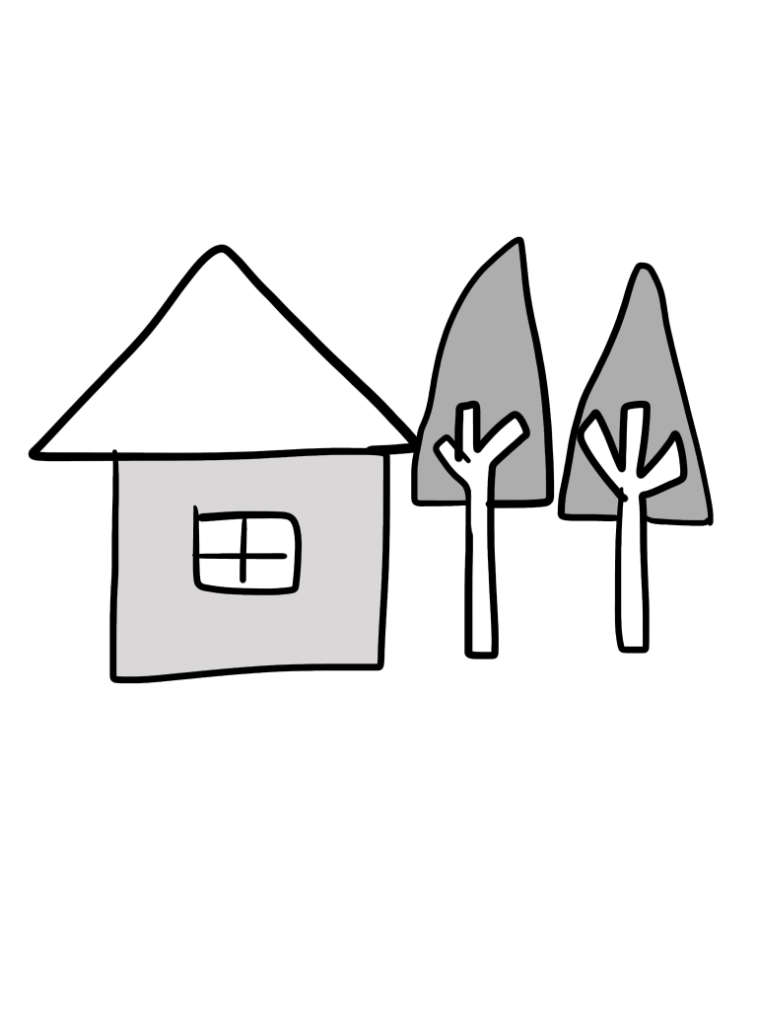

**NPO法人教育心理研究所**

**nagoyald.com**

森には たくさんの 木がある

1-41

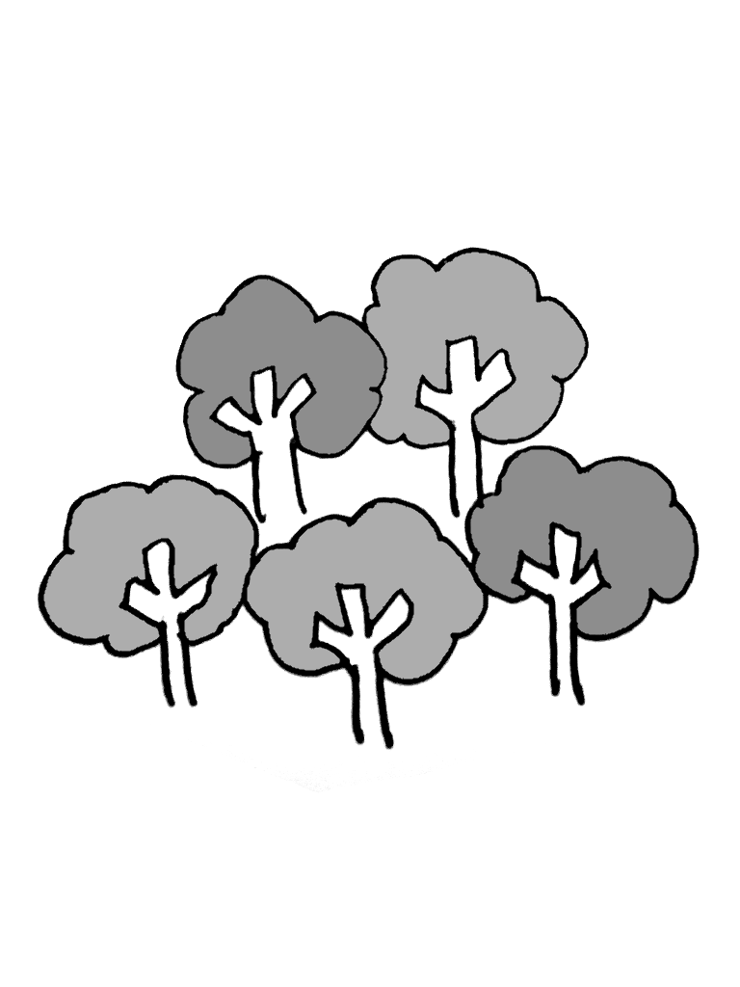

**NPO法人教育心理研究所**

**nagoyald.com**

田んぼが ある

1-42

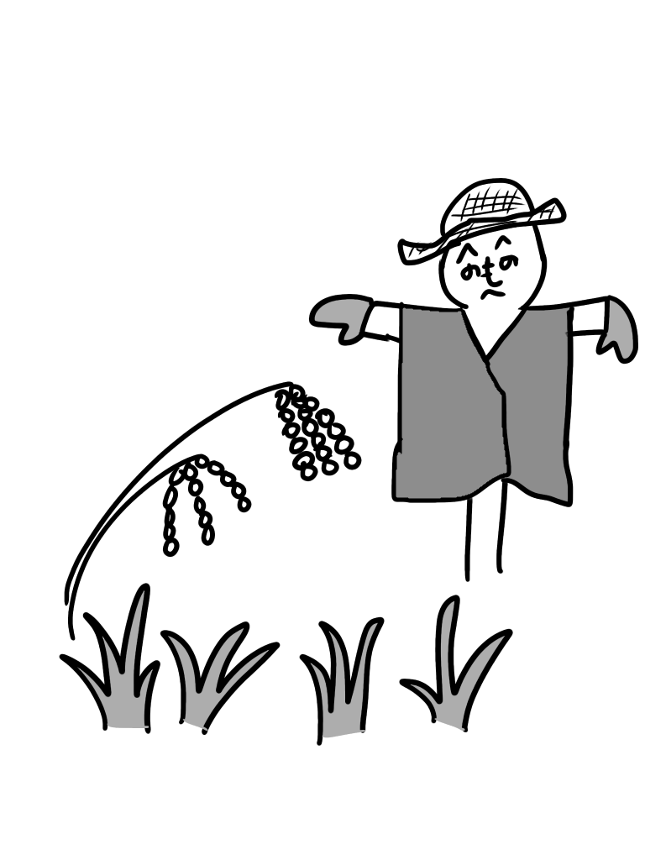

**NPO法人教育心理研究所**

**nagoyald.com**

　空が 青い

1-43



**NPO法人教育心理研究所**

**nagoyald.com**

　雨が ふっている

1-44

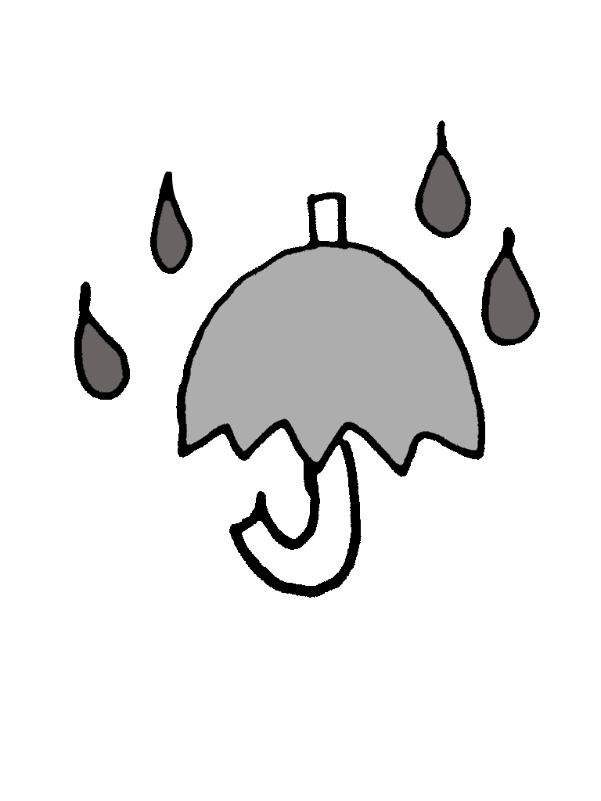

**NPO法人教育心理研究所**

**nagoyald.com**

　きょうの天気は はれ

1-45



**NPO法人教育心理研究所**

**nagoyald.com**

　たのしい気もち

1-46



**NPO法人教育心理研究所**

**nagoyald.com**

　夕やけの空

1-47

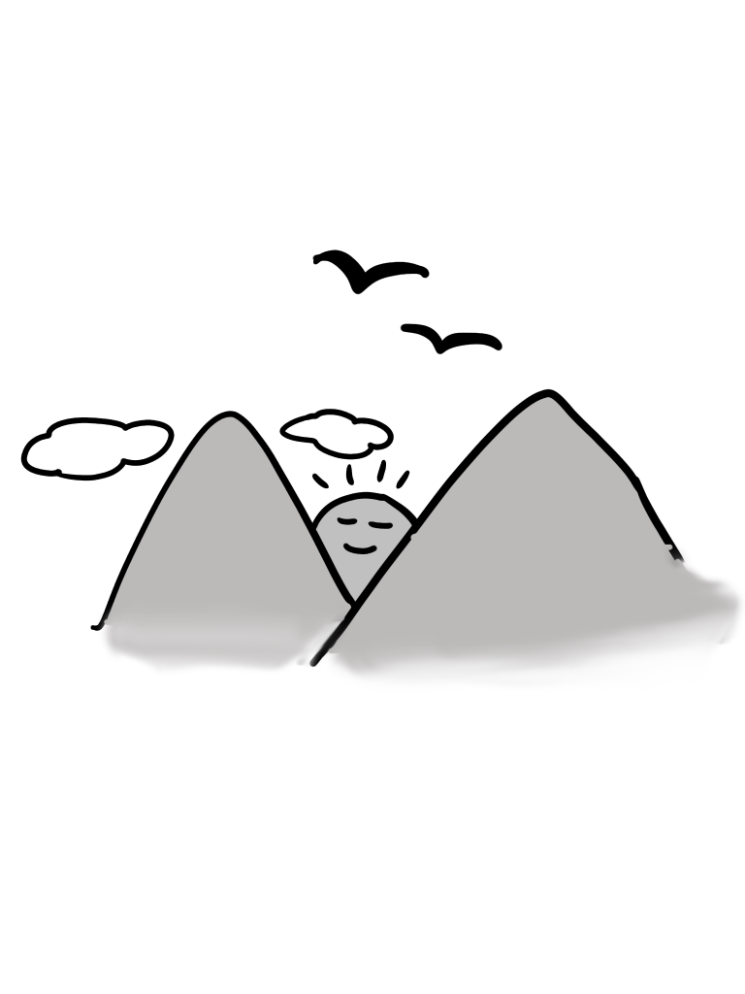

**NPO法人教育心理研究所**

**nagoyald.com**

　きれいな 花

1-48

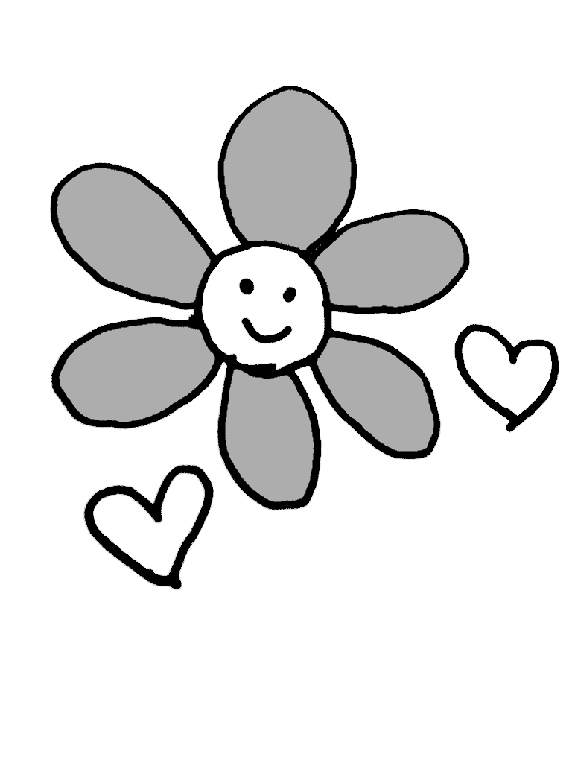

**NPO法人教育心理研究所**

**nagoyald.com**

草の中に虫がいる

1-49

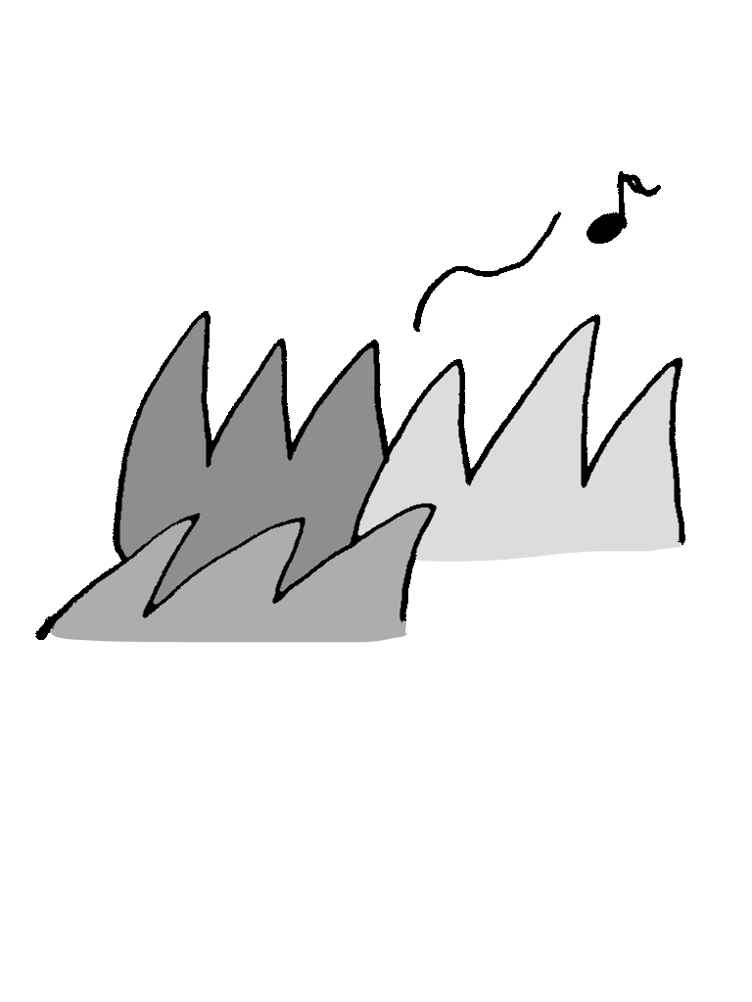

**NPO法人教育心理研究所**

**nagoyald.com**

竹が はえている

1-50

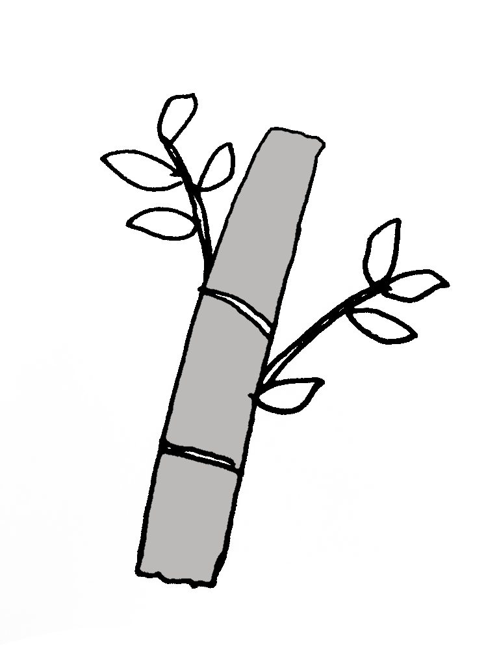

**NPO法人教育心理研究所**

**nagoyald.com**

　犬が あるいている

1-51

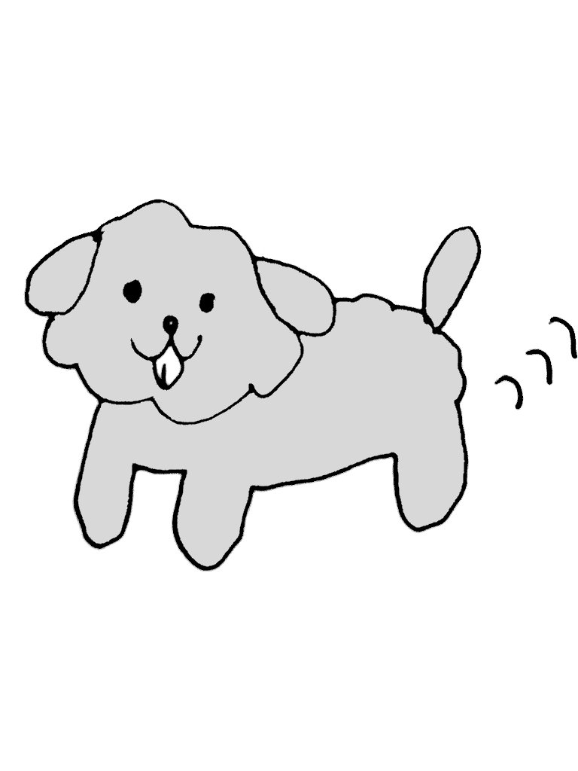

**NPO法人教育心理研究所**

**nagoyald.com**

虫を つかまえた

1-52

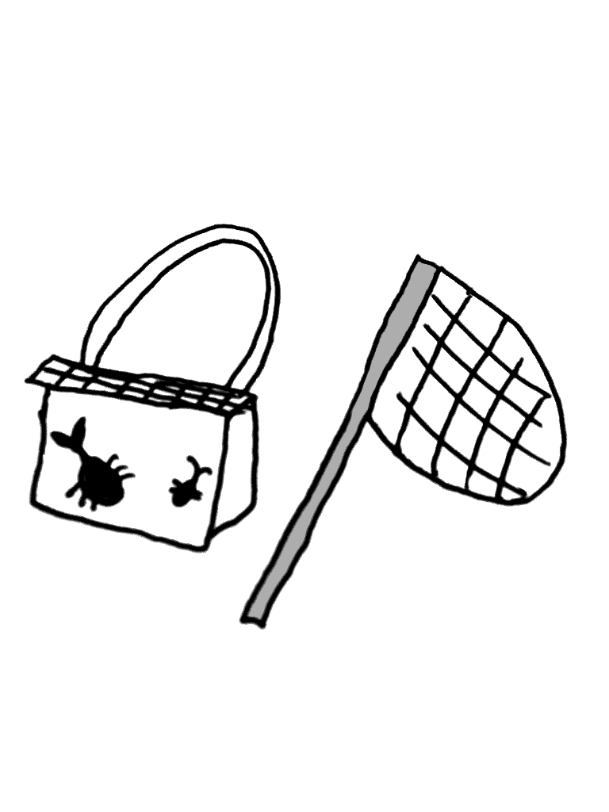

**NPO法人教育心理研究所**

**nagoyald.com**

　貝を ひろった

1-53

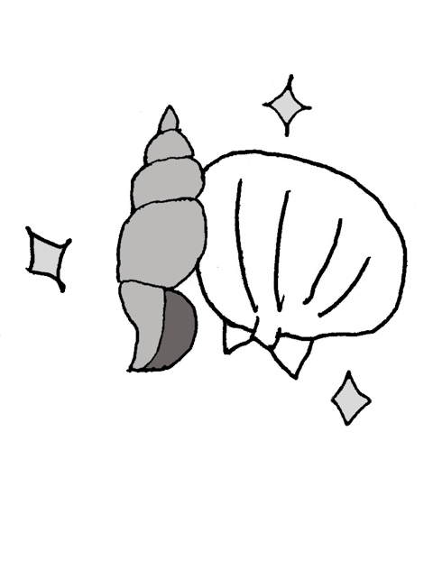

**NPO法人教育心理研究所**

**nagoyald.com**

　石が たくさんある

1-54

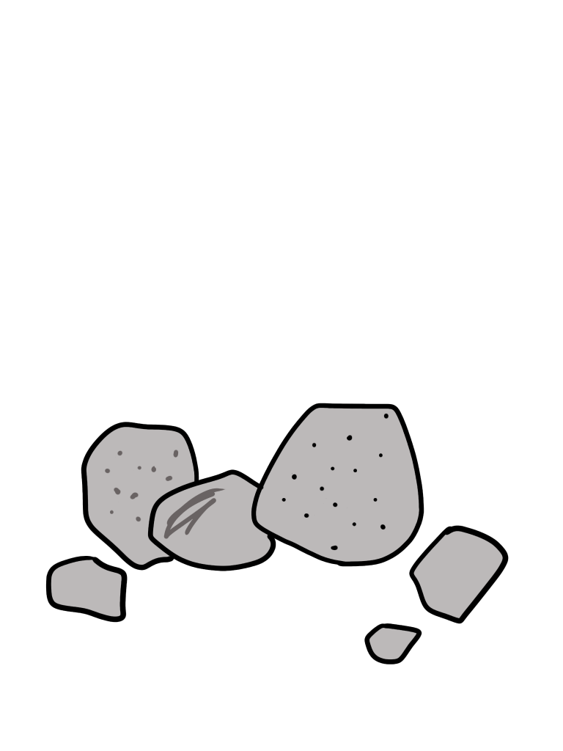

**NPO法人教育心理研究所**

**nagoyald.com**

　王さまが あらわれた

1-55

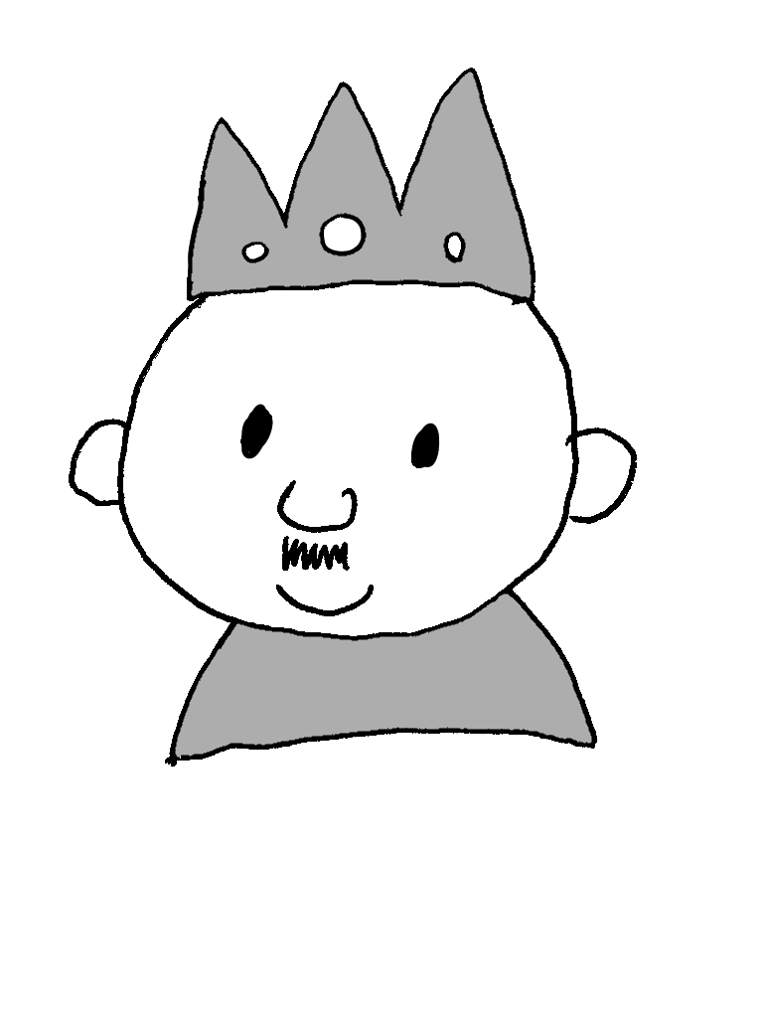

**NPO法人教育心理研究所**

**nagoyald.com**

　玉を ころがす

1-56

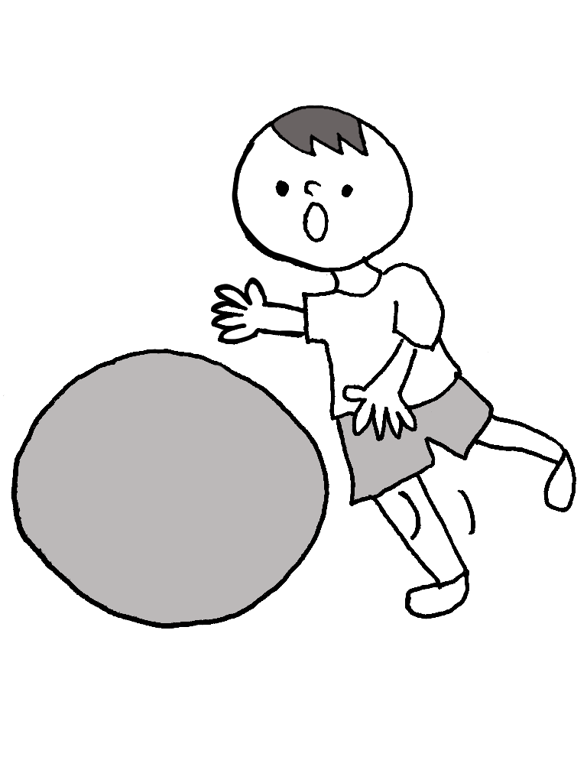

**NPO法人教育心理研究所**

**nagoyald.com**

　お父さんは 力もち

1-57



**NPO法人教育心理研究所**

**nagoyald.com**

　糸を まく

1-58

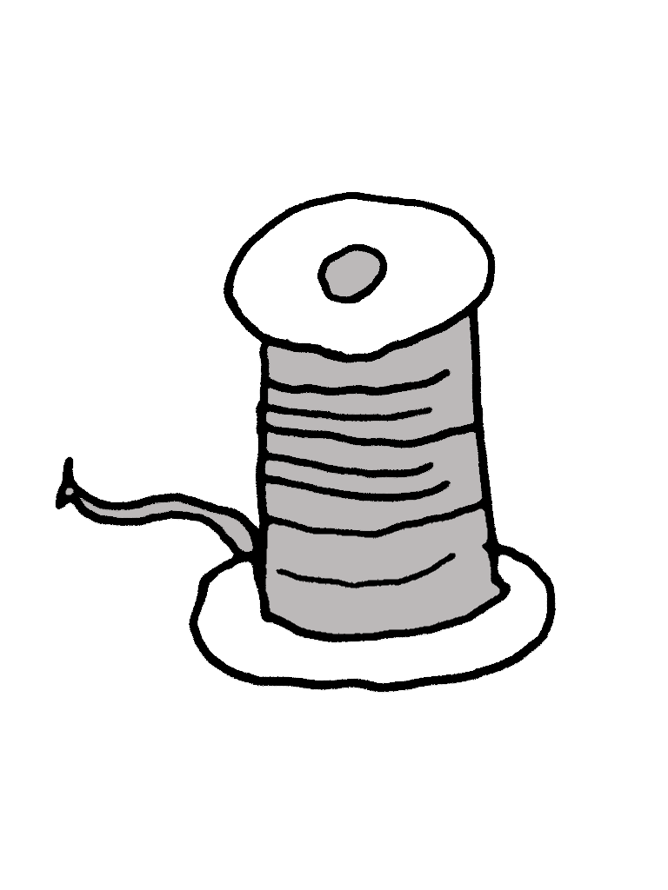

**NPO法人教育心理研究所**

**nagoyald.com**

　車に のる

1-59

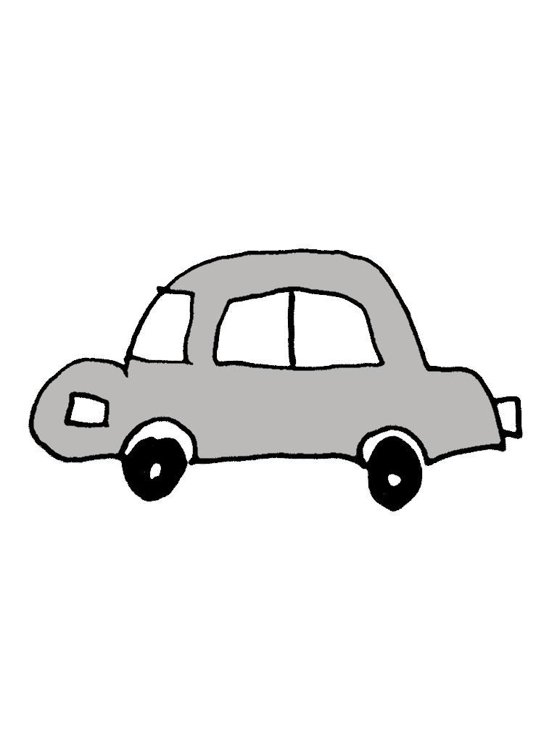

**NPO法人教育心理研究所**

**nagoyald.com**

　音を だす

1-60

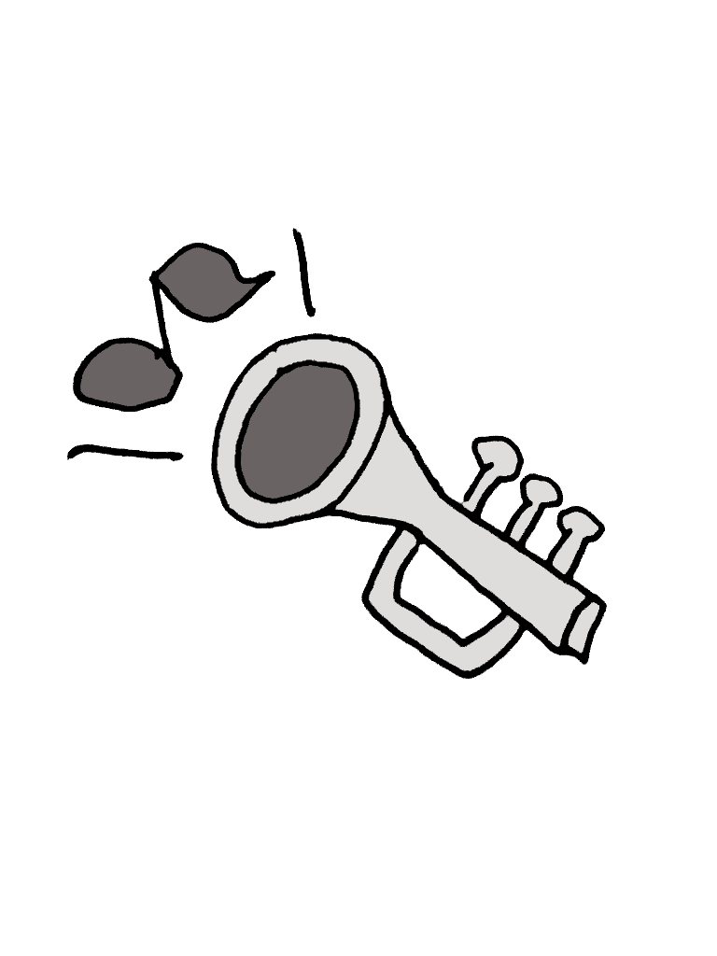

**NPO法人教育心理研究所**

**nagoyald.com**

　学校に いく

1-61

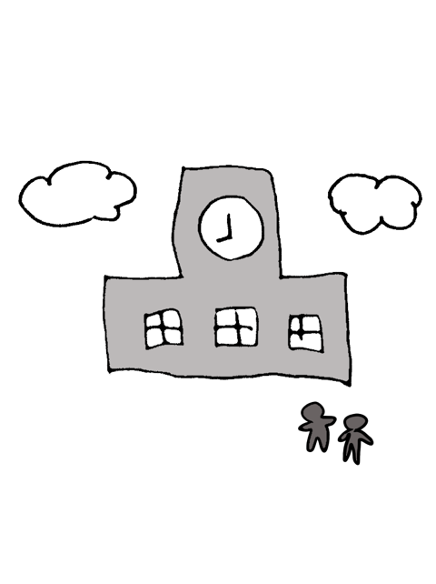

**NPO法人教育心理研究所**

**nagoyald.com**

　先生のはなしを きく

1-62

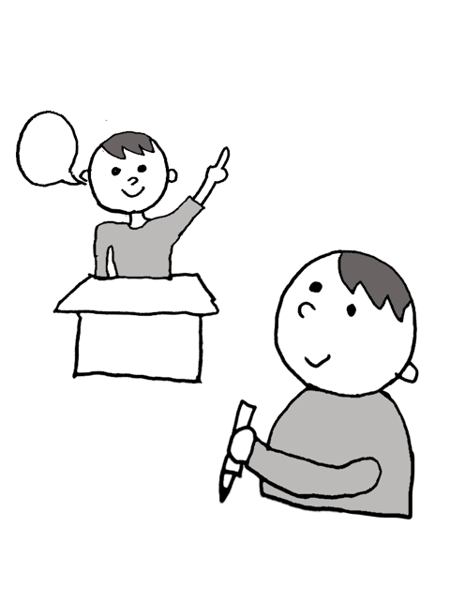

**NPO法人教育心理研究所**

**nagoyald.com**

　字を 書く

1-63

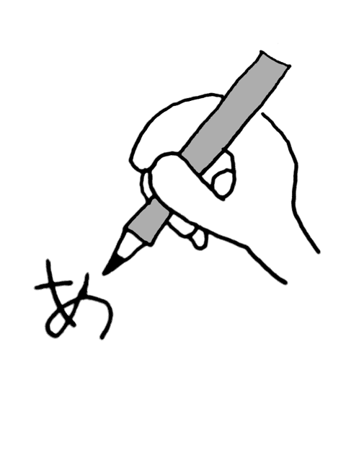

**NPO法人教育心理研究所**

**nagoyald.com**

　文を かく

1-64

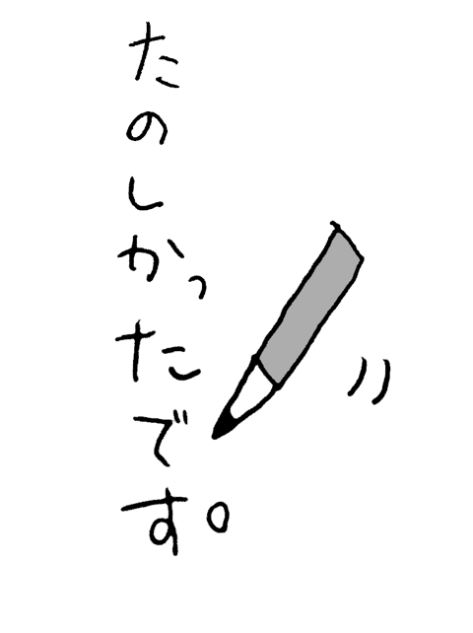

**NPO法人教育心理研究所**

**nagoyald.com**

　本を よむ

1-65



**NPO法人教育心理研究所**

**nagoyald.com**

　村に 行く

1-66

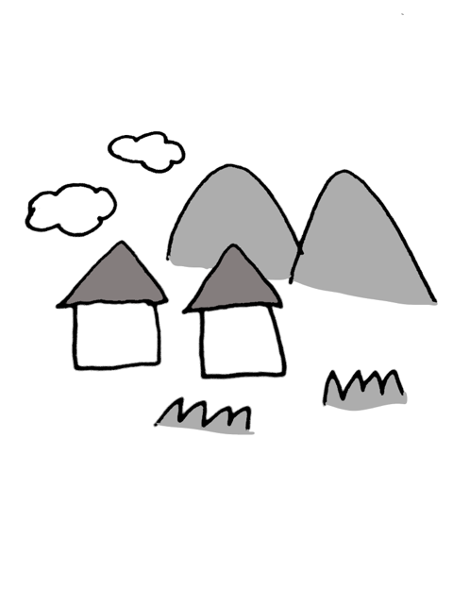

**NPO法人教育心理研究所**

**nagoyald.com**

　町に 行く

1-67

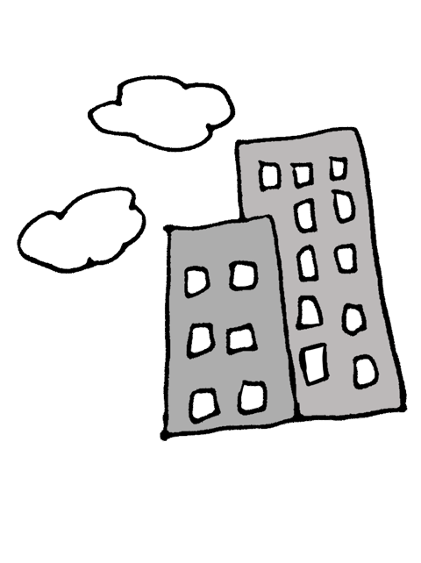

**NPO法人教育心理研究所**

**nagoyald.com**

　赤い とまと

1-68

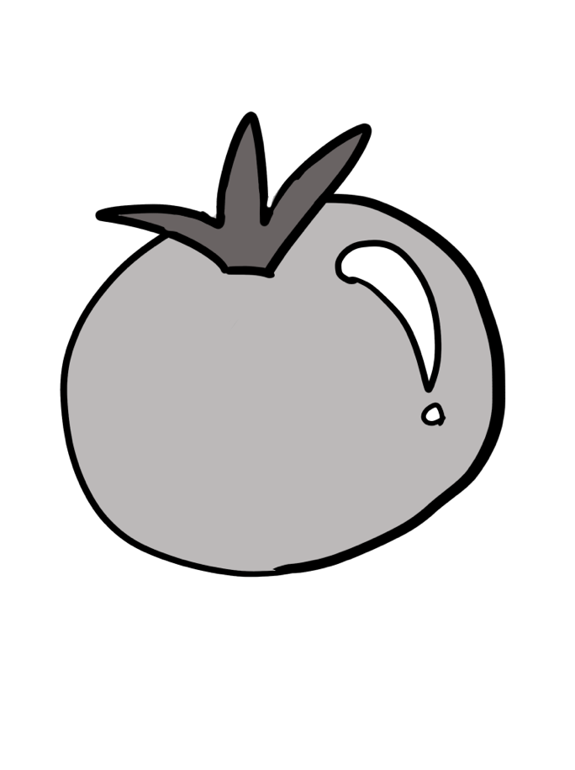

**NPO法人教育心理研究所**

**nagoyald.com**

　白い まる

1-69



**NPO法人教育心理研究所**

**nagoyald.com**

　青い とり

1-70

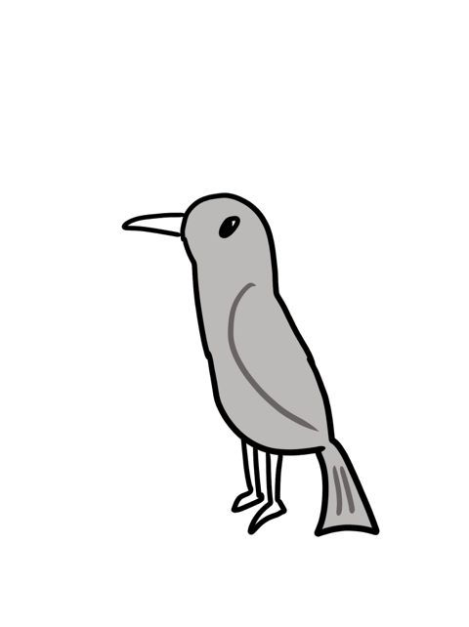

**NPO法人教育心理研究所**

**nagoyald.com**

　十円　五円　一円

1-71

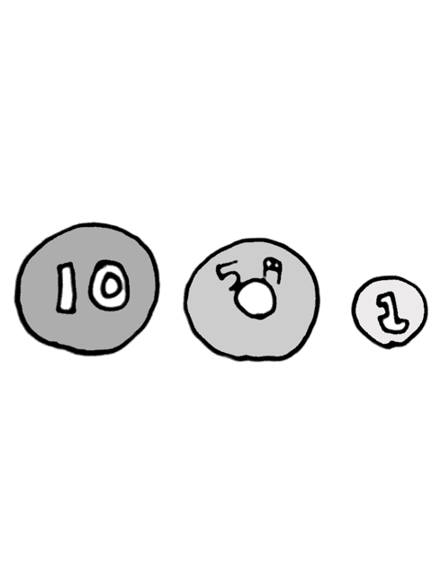

**NPO法人教育心理研究所**

**nagoyald.com**

　正しい字を かく

1-72

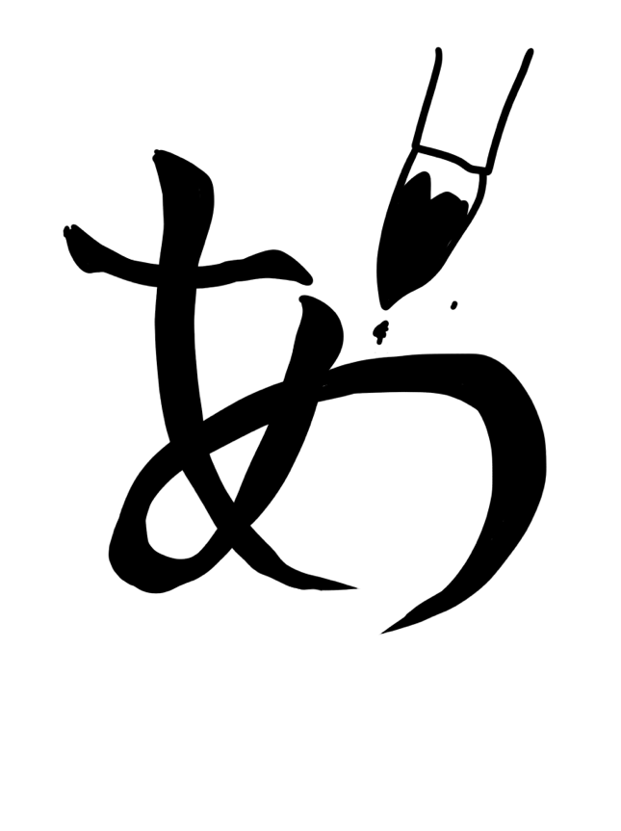

**NPO法人教育心理研究所**

**nagoyald.com**

　あさ 早いじかん

1-73

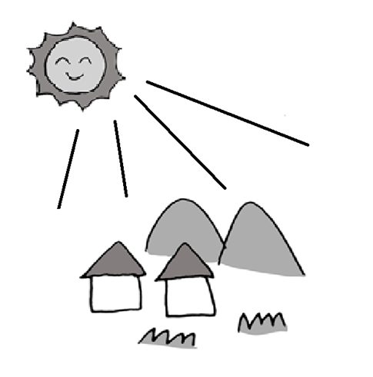

**NPO法人教育心理研究所**

**nagoyald.com**

　おみせに 入る

1-74

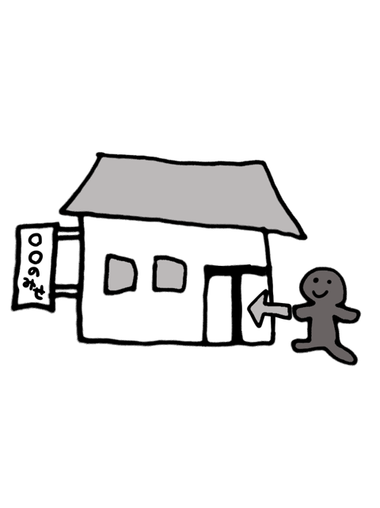

**NPO法人教育心理研究所**

**nagoyald.com**

　おみせを 出る

1-75

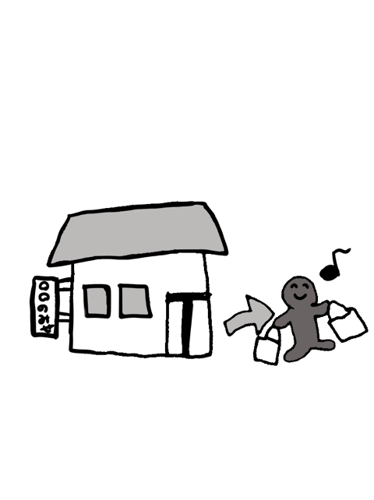

**NPO法人教育心理研究所**

**nagoyald.com**

　まっすぐ 立つ

1-76

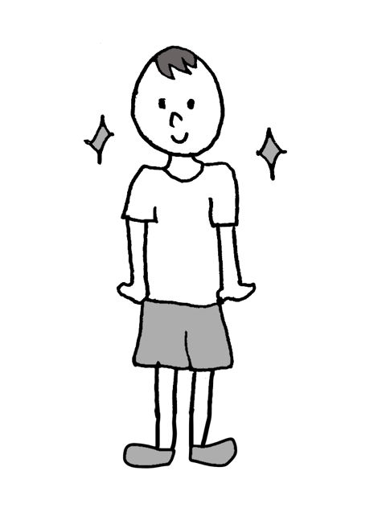

**NPO法人教育心理研究所**

**nagoyald.com**

　木の下で 休む

1-77

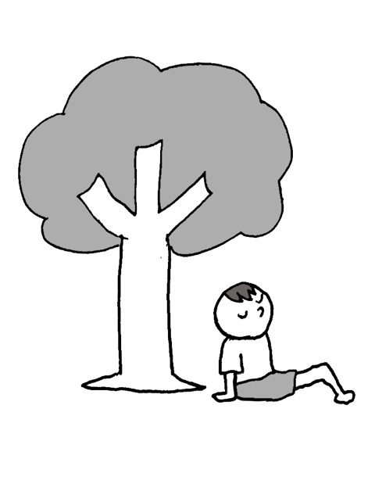

**NPO法人教育心理研究所**

**nagoyald.com**

　花を 見る

**NPO法人教育心理研究所**

**nagoyald.com**

1-78

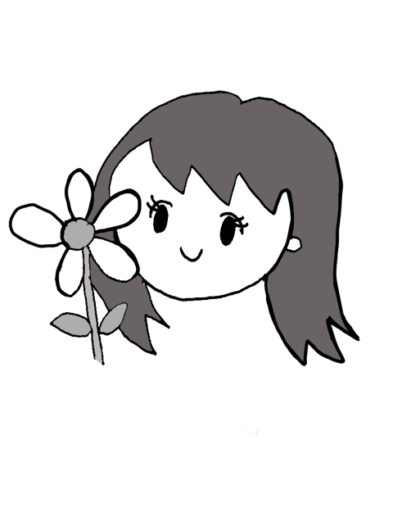

　竹やぶの中

1-79

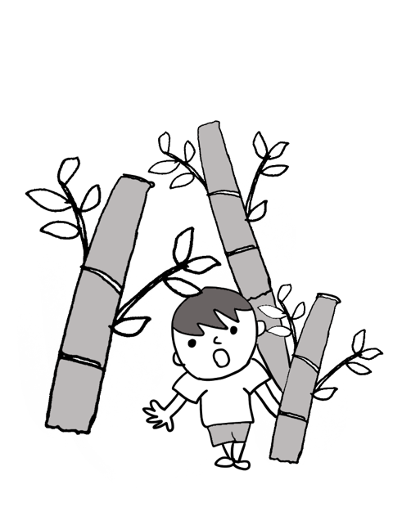

**NPO法人教育心理研究所**

**nagoyald.com**

学校を 休む

1-80

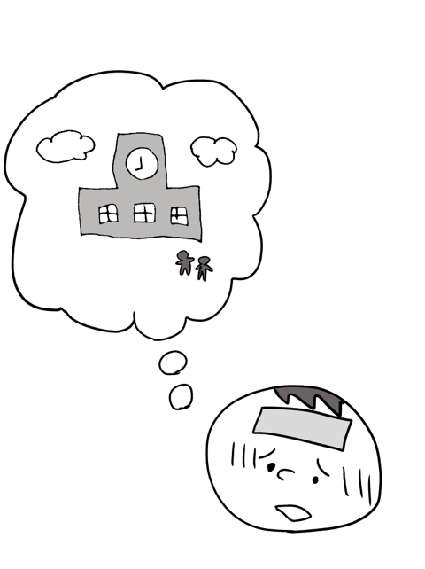

**NPO法人教育心理研究所**

**nagoyald.com**